Seguridad TIC y menores de edad para educadores

| GUÍA DIDÁCTICA |

En colaboración:

Programa de Capacitación en materia de seguridad TIC para padres, madres, tutores y educadores de menores de edad

Introducción
Red.es es una entidad pública empresarial adscrita al Ministerio de Industria, Energía y Turismo (MINETUR), que desarrolla un extenso conjunto de programas para que la sociedad española se beneficie al máximo de las posibilidades que ofrecen las Tecnologías de la Información y la Comunicación (TIC).

Esta entidad está desarrollando el programa de formación “Capacitación en materia de Seguridad TIC para padres, madres, tutores y educadores de menores de edad”, enmarcado dentro de la “Agenda Digital para España” (aprobada en febrero de 2013 por el Consejo de Ministro), y que se plantea con el objetivo general de que padres, madres, tutores y educadores de menores de edad conozcan e interioricen los diferentes riesgos a los que se pueden enfrentar estos menores en su uso cotidiano de las TIC.
“Uso responsable y seguridad TIC
para menores de edad”

Dentro de las diferentes actuaciones que se contemplan en este programa formativo está la formación en línea donde se impartirán varias convocatorias de cursos en modalidad MOOC (Massive Open Online Course, -curso en línea masivo y abierto-), a través del canal de capacitación online del proyecto: http://formaciononline.chaval.es

A lo largo de este documento presentamos la guía didáctica de la convocatoria Seguridad TIC y menores de edad para educadores, una edición que se desarrolla en el marco del convenio de colaboración entre el Ministerio de Industria, Energía y Turismo a través de la Entidad Pública Empresarial Red.es y el Ministerio de Educación, Cultura y Deporte, a través del Instituto Nacional de Tecnologías Educativas y de Formación del Profesorado (INTEF), para la ejecución de actuaciones en el ámbito de la Sociedad de la Información y ligadas a la formación de educadores sobre el uso seguro de las TIC por parte de los menores de edad.

GUÍA DIDÁCTICA SEGURIDAD TIC Y MENORES DE EDAD PARA EDUCADORES

Público objetivo
Esta acción formativa se dirige principalmente al profesorado que imparte docencia en enseñanzas reguladas por la Ley Orgánica de Educación, asesores de formación y asesores técnicos docentes de las administraciones educativas, miembros del departamento de orientación y de equipos de orientación o de atención temprana.

Objetivos de aprendizaje
- Conocer el estado actual y las características de los principales riesgos a los que se enfrentan los menores de edad en el uso de las TIC e Internet.
- Tomar conciencia de la importancia de la sensibilización y la formación en materia de seguridad TIC y menores, sobre todo en el contexto escolar.
- Disponer de estrategias para poder diagnosticar, prevenir y actuar antes los principales riesgos a los que se enfrentan el alumnado en el uso cotidiano de las TIC.
- Compartir de forma colaborativa experiencias en materia de seguridad TIC y menores.

Contenidos / Áreas temáticas (unidades didácticas)
Los contenidos del curso se estructuran en once temas, centrándose cada uno de ellos de forma específica en un riesgo TIC:
- Tema 1: Ciberbullying o ciberacoso escolar.
- Tema 2: Grooming (ciberacoso ejercido por un adulto hacia un menor, con el fin de abuso sexual).
- Tema 3: Sexting (difusión o publicación de contenido sexual a través de dispositivos tecnológicos).
- Tema 4:. Gestión de la privacidad e identidad digital.
- Tema 5: Suplantación de identidad.
- Tema 6: Comunidades peligrosas en línea.
- Tema 7: Tecnoadicciones.
- Tema 8: Protección ante virus y fraudes.
- Tema 9: Netiqueta: comportamiento en línea.
- Tema 10: Acceso a contenidos inapropiados.
- Tema 11: Mediación parental.

Metodología didáctica
Este curso se desarrolla bajo una modalidad MOOC (Massive Open Online Course: -Curso en línea masivo y abierto-), bajo una metodología de autoestudio, donde cada estudiante podrá acceder desde el inicio a todos los temas de estudio, pudiendo marcar su propio ritmo de aprendizaje según sus intereses.
Una de las principales intencionalidades de este curso MOOC es el aprendizaje colaborativo, es decir, aprender los unos de los otros, compartiendo actividades prácticas, experiencias y conocimientos a través de las diferentes herramientas de esta plataforma online y las redes sociales.
Cada uno de los 11 temas del curso contiene los siguientes recursos didácticos:
- Presentación del tema (vídeo).
- Guía de estudio, detallando los objetivos, contenidos, metodología, etc. de cada tema.
- Contenido multimedia: objeto de aprendizaje a través de secuencias que abordan cada riesgo TIC de una forma práctica y amena, basadas en casos/situaciones y contextualizadas en el ámbito escolar.
Dentro de cada objeto multimedia, también se disponen de secuencias con casos/situaciones del ámbito familiar, que puedan ayudar al profesorado a abordar estos riesgos con los padres y madres en sus sesiones de tutorías (en ellas se incluyen estrategias preventivas y de respuesta para el hogar).
- Materiales complementarios, recursos de apoyo al estudio de cada tema compuesto por un monográfico, unidades didácticas (recursos para el profesorado con la finalidad de abordar los riesgos en las aulas) y juegos o actividades para el hogar (recursos para poder facilitar a padres y madres con la finalidad de que puedan abordar los riesgos en el entorno familiar).
- Cuestionario de evaluación, con la finalidad de comprobar el nivel de aprendizaje de cada uno de los temas abordados en el curso.
Retos/Actividades.
A lo largo del curso se proponen al estudiante una serie de retos semanales, que incluyen la realización de actividades o ejercicios prácticos.
Dentro de estos retos se han establecido, por un lado, actividades evaluables (se tendrán en cuenta como parte de la calificación del alumnado) y su naturaleza son de revisión/evaluación por pares (conocidas en sus siglas inglesas como P2P: peer to peer). Por otro lado, se proponen otras actividades complementarias (no obligatorias) que se formentará realizarlas, ya que contribuyen a un aprendizaje colaborativo y participativo.
Plan de actividades:
 | Actividades prácticas
Retos semana 1 | - Presentación estudiantes.  - Test de conocimientos previos.  - Creación de un blog / portfolio y compartir en panel colaborativo.  - Compartir MOOC en Twitter.  - Cuestionarios temas 1 y 2.
Retos semana 2 | - Actividad P2P: elaboración de ficha didáctica sobre tema sexting integrando vídeo didáctico.  - Debate sobre privacidad en redes sociales.  - Cuestionarios temas 3 y 4.
Retos semana 3 | - Actividad P2P: elaboración de esquema gráfico, infografía sobre prevención de suplantacion identidad.  - Debate sobre comunidades peligrosas.  - Cuestionarios temas 5 y 6.
Retos semana 4 | - Actividad P2P: elaboración presentación didáctica para abordar tema tecnoadicciones en aula.  - Compartir en Twitter: investigación mejores antivirus y casos de fraude.  - Cuestionarios temas 7 y 8.
Retos semana 5 | - Actividad P2P: elaboración listado de normas de comportamiento en Internet para grupo alumnos/as.  - Debate sobre contenidos adecuados.  - Cuestionarios temas 9 y 10.
Retos semana 6 | - Actividad P2P (práctica final): elaboración decálogo consejos sobre riesgos TIC.  - Debate sobre mediación parental (padres/madres).  - Cuestionario tema 11.
Actividad evaluable

Evaluación
Para la valoración del aprendizaje del alumnado se tendrán en consideración las realización y superación de las siguientes actividades:
- Actividades P2P; planteadas una por semana, a partir del reto de la semana 2.
- Cuestionarios de evaluación de cada uno de los once temas de estudio.
Superado el curso, el estudiante tendrá disponible el emblema digital que reconocerá su esfuerzo y dedicación. Así mismo, dispondrá de un certificado de aprovechamiento, que se le remitirá por correo electrónico una vez finalice el curso.
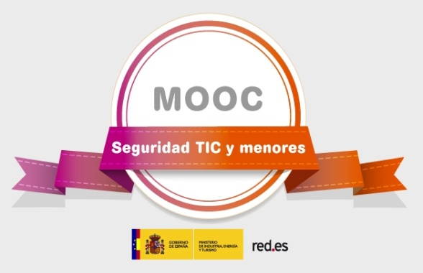

Planificación edición MOOC
Esta edición del MOOC se desarrolla en los meses de ocubre y noviembre de 2015 atendiendo a estas fechas:
- Disponibilidad convocatoria en plataforma MOOC: 04/09/2015.
- Matriculaciones / difusión: 04/09/2015 – 04/10/2015.
- Fecha inicio: 05/10/2015.
- Fecha fin: 15/11/2015.
Calendario orientativo (recomendado).
Dado el carácter abierto y de autoaprendizaje del MOOC, todos los contenidos (temas) estarán desde el inicio abiertos y disponibles con el fin de que cada participante pueda estudiar de manera flexible y según sus propias necesidades.
Aún así, ofreceremos al alumnado el siguiente plan de estudio orientativo y recomendado, facilitándole así poder llevar un ritmo adecuado para optimizar su aprendizaje:
 | Oct. 2015 |  |  |  | Nov. 2015
 | S1:  05/10/15 – 11/10/15 | S2:  12/10/15 – 18/10/15 | S3:  19/10/15 – 25/10/15 | S4:  26/10/15 – 01/11/15 | S1:  02/11/15 – 08/11/15 | S2:  09/11/15 – 15/11/15
Estudio temas 1 y 2
Retos/Actividades 1
Estudio temas 3 y 4
Retos/Actividades 2
Estudio temas 5 y 6
Retos/Actividades 3
Estudio temas 7 y 8
Retos/Actividades 4
Estudio temas 9 y 10
Retos/Actividades 5
Estudio tema 11
Retos/Actividades 6
Solicitud emblema digital

Portal web: recursos y materiales
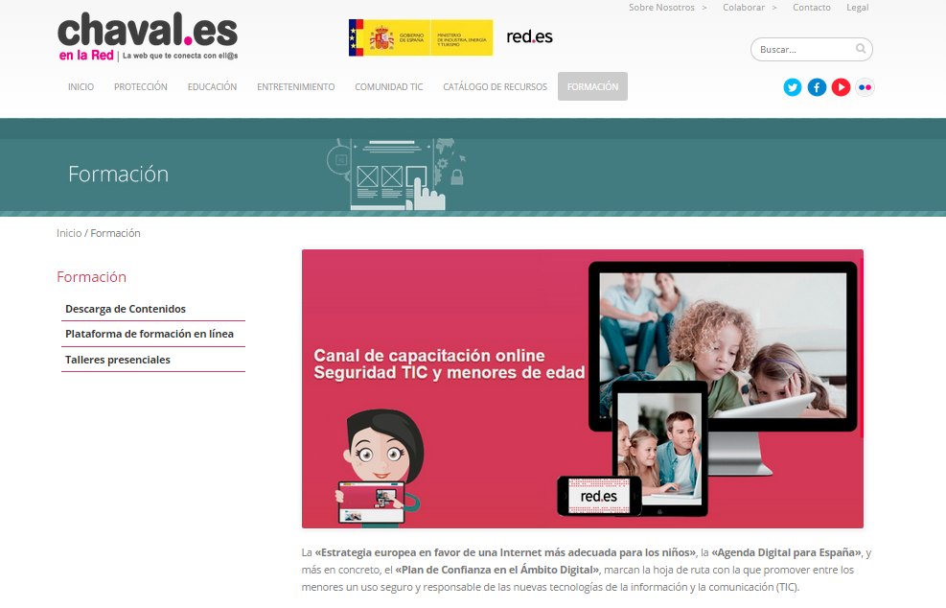
De forma complementaria a la formación online, el programa formativo dispone de un portal web específico, con información sobre el mismo y el acceso a la descarga de los materiales formativos generados (http://formacion.chaval.es). Así mismo, los beneficiarios cuentan con una sección específica sobre formación dentro del portal de Chaval.es; una iniciativa de la Secretaría de Estado de Telecomunicaciones y para la Sociedad de la Información (Minetur), puesta en marcha por Red.es respondiendo a la necesidad de salvar la brecha digital entre padres, madres, tutores y educadores respecto al avance de los menores y jóvenes en el uso de las TIC.
ANEXO: CANAL DE CAPACITACIÓN ONLINE (PLATAFORMA MOOC)
El MOOC “Seguridad TIC y menores de edad para educadores” se llevará a cabo a través del canal de capacitación online que Red.es ha dispuesto en el marco del programa de capacitación en materia de seguridad TIC para padres, madres, tutores y educadores de menores de edad.

http://formaciononline.chaval.es

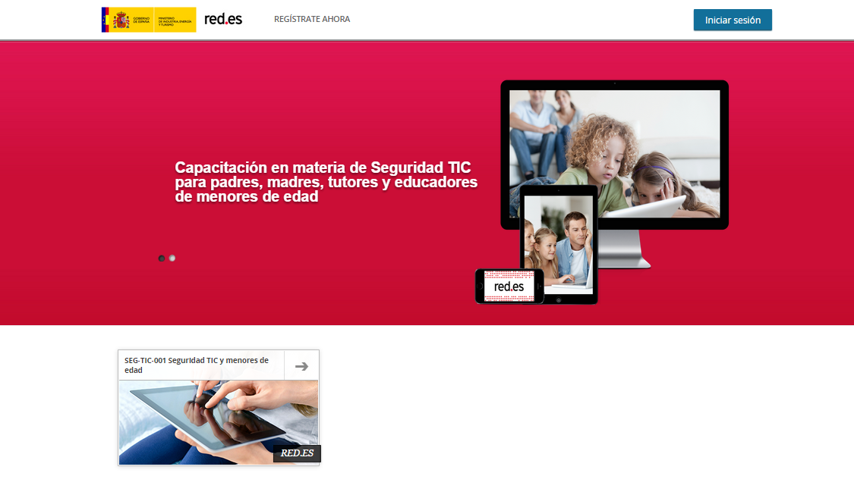
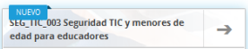
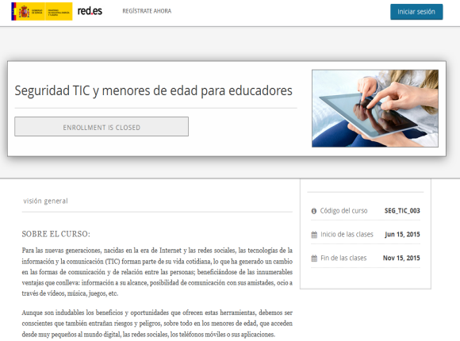

Secciones y estructura académica de contenidos
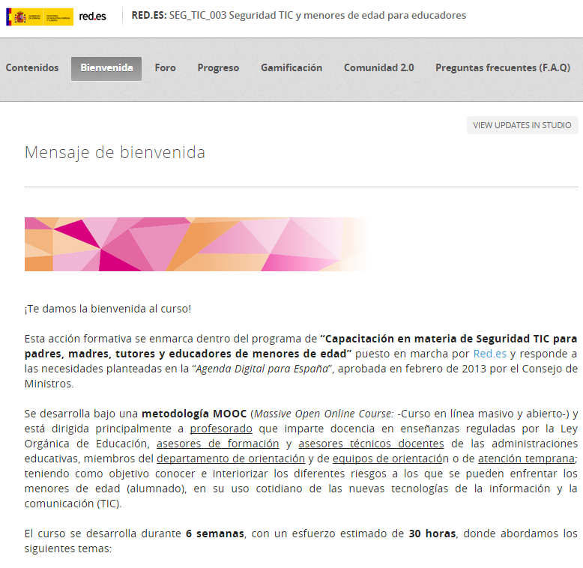
El MOOC está organizado en una serie de secciones disponibles en el menu pirnicpal superior del entorno de aprendizaje.

- Bienvenida.
Mensaje de bienvenida al alumnado, con las principales características del MOOC, así como la sección de servicios de soporte del curso, un sistema interactivo de ayuda y la guía interactiva sobre el manejo del entorno.

- Contenidos.
Sección principal del curso, donde se encuentran todos los temas de estudio junto con información general del curso, tales como la guía didáctica.

- Foro.
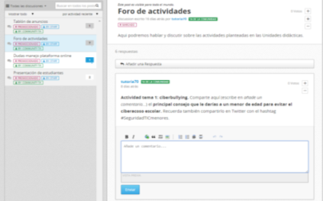
Sección se ubican los debates de discusión, de distinta temática y adaptados para que el curso ofrezca un sitio perfecto para el intercambio de ideas, opiniones diversas e información de utilidad. Se disponderán foros tales como el tablón de anuncios, foros de actividades, foros para las dudas del manejo de la plataforma, etc.

- Progreso.
Sección donde se muestra gráficamente el progreso de cada estudiante: cuestionarios y actividades evaluables. Así mismo, desde esta sección se tendrá acceso a la solicitud del emblema digital.

- Gamificación.
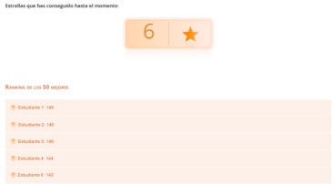
Explicación del sistema de gamificación (“competición sana” para motivar el aprendizaje) y a las puntuaciones (en forma de estrellas) que el estudiante vaya consiguiendo. Así mismo, al final se muestra el ranking con los estudiantes mejor posicionados por haber conseguido una mayor puntuación.
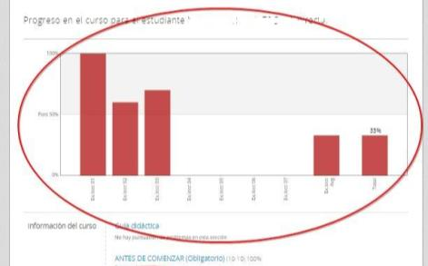
- Comunidad 2.0.
Espacio donde compartir a través de las redes sociales las actividades del curso. Los estudiantes dispondrán de las redes sociales de Chaval.es así como otras redes de carácter educativo, tales como Procomún: Red de Recursos Educativos en Abierto (INTEF) o EducaInternet (Orange).

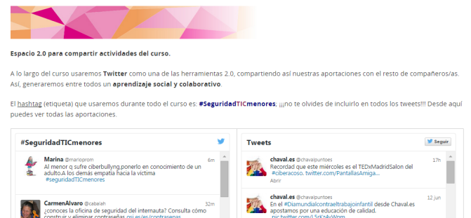

- Preguntas frecuentes (F.A.Q.).
Sección donde los estudiantes pueden encontrar respuestas a las cuestiones más comunes, tanto del propio MOOC como de la plataforma online.
Estructura académica sección Contenidos.
La sección “Contenidos” incluye la relación de temas de estudio así como información general del curso y los restos o actividades semanales.
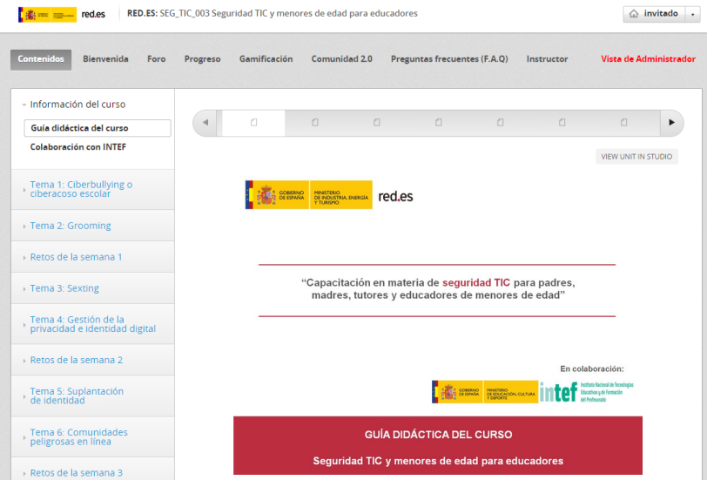

Cada uno de los temas consta de los siguientes recursos didácticos:
- Presentación (vídeo).
- Guía de estudio.
- Contenido multimedia: objeto de aprendizaje multimedia.
- Recursos complementarios.
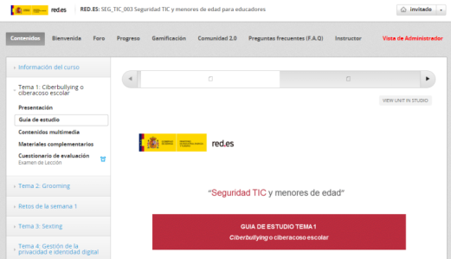
- Cuestionario de evaluación.
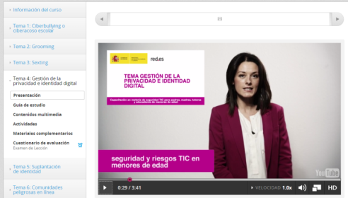
Contenidos: Objeto de Aprendizaje Multimedia
Los contenidos de estudio de cada tema se presentan a través de objetos de aprendizajes multimedia, de forma interactiva y parte de ellos se abordan a través de casos prácticos que ilustran situaciones relacionadas con este riesgo, permitiendo al estudiante elegir una “ruta” en función de la etapa educativa (primaria o secundaria) y del entorno (escolar o familiar).
Los contenidos están organizados siguiendo una secuencia lógica y flexible, de forma que permitirá al alumnado acceder de forma fácil a todas las partes del contenido; contemplando en cada riesgo TIC los siguientes apartados: definición y descripción del riesgo; datos de situación;, casos prácticos: cómo detectar, afrontar y prevenir el riesgo; actividades; resumen y recursos complementarios.
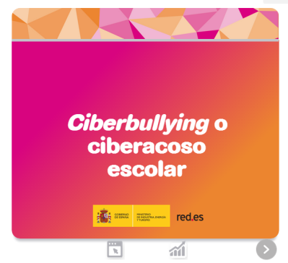
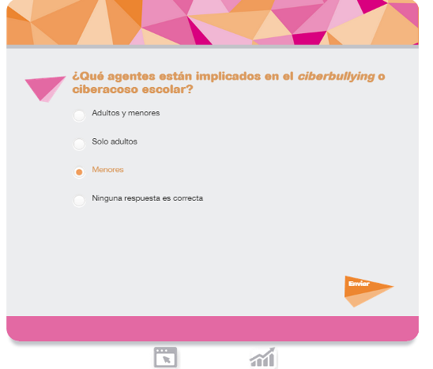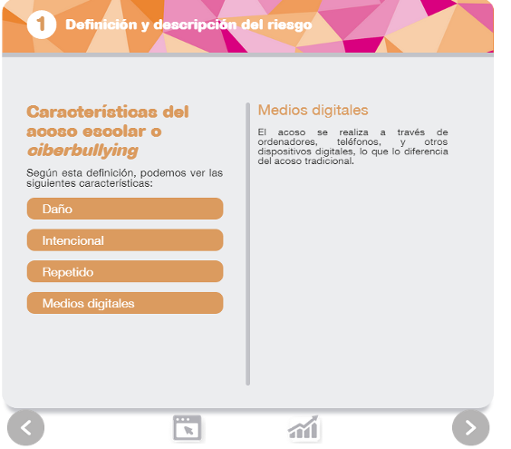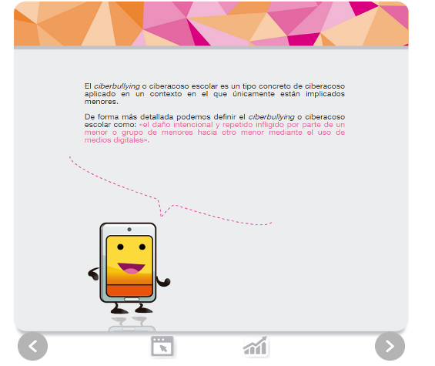
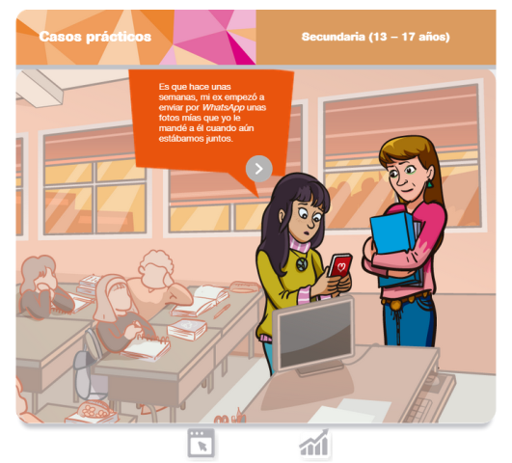
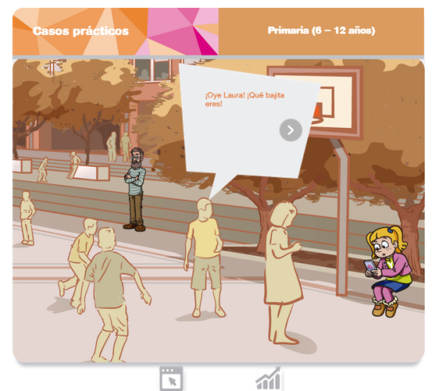
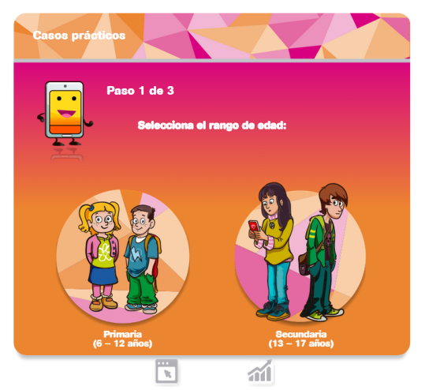
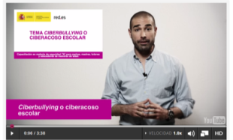
Ejemplos de actividades y elementos de dinamización:
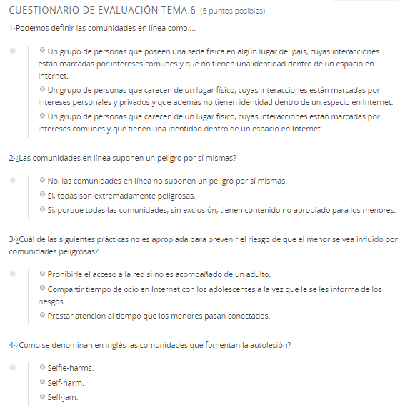

Vídeo-Presentación

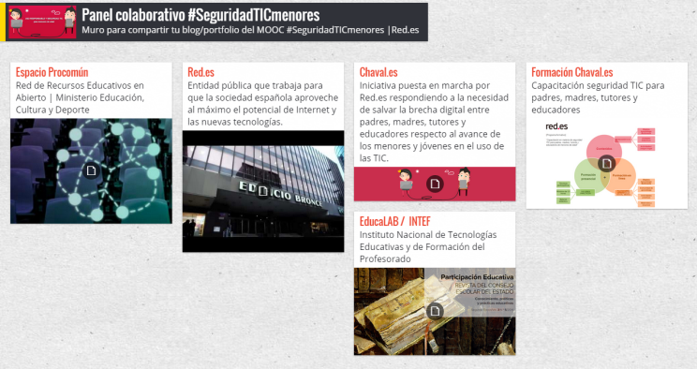
Cuestionario evaluación
Cuestionario evaluación

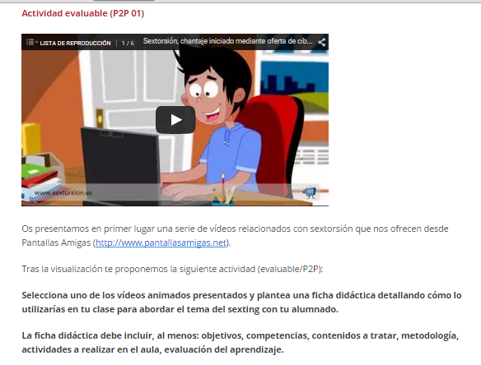
Panel colaborativo (herramienta 2.0)

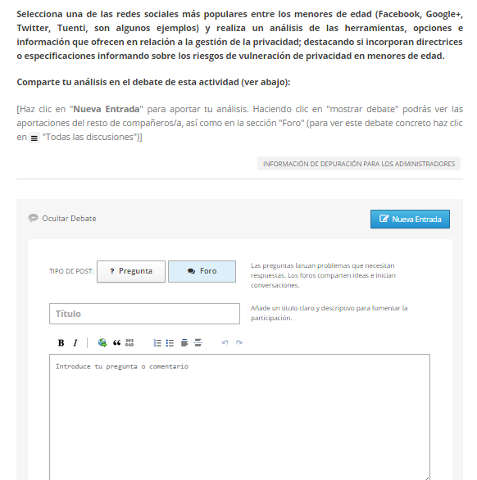
Actividad 2P

Actividad P2P
Actividad práctica: debate

Estas fechas serán consideradas el período “oficial” de matriculaciones, aunque el MOOC permitirá nuevas matrículas al menos durante las primeras semanas.

